Міністерство освіти і науки України
Національний університет «Львівська політехніка»
Кафедра систем штучного інтелекту



Звіт

Звіт
про виконання лабораторних та практичних робіт блоку № 3
На тему: «Цикли. Вкладені Цикли. Завершення виконання циклів. Функції. Рекурсія. Вбудовані функції. Одновимірні масиви.»
з дисципліни: «Основи програмування»
до:
Лабораторної Роботи № 2
Лабораторної Роботи № 3
Практичних Робіт до блоку № 3

Виконав:
Студент групи ШІ-13
Танасієнко Іван Олександрович

Тема роботи:
Цикли. Вкладені Цикли. Завершення виконання циклів. Функції. Рекурсія. Вбудовані функції. Одновимірні масиви
Мета роботи:
Ознайомитися з поняттям циклів, вкладених циклів, функцій, рекурсій та одновимірних масивів в мові програмування c++. Використати цикли, вкладені цикли, функції, рекурсії та одновимірні масиви на практиці, виконати лабораторні завдання пов’язані з циклами, функціями та рекурсіями та виконати практичне завдання, пов’язане зі звичайними та вкладеними циклами, функціями, одновимірними масивами і рекурсіями
Теоретичні відомості
- Теоретичні відомості з переліком важливих тем:
- Тема №1: Введення в Цикли та їх Види в C++
- Тема №2: Управління Виконанням Циклів
- Тема №3: Вкладені Цикли
- Тема №4: Одновимірні Масиви
- Тема №5: Алгоритми обробки та робота з одновимірними масивами
- Тема №6: Основи Функцій у C++
- Тема №7: Розширені Можливості Функцій
- Тема №8: Вбудовані Функції в C++

- Індивідуальний план опрацювання теорії
- Тема №1: Введення в Цикли та їх Види в C++:
  - Джерела інформації:
    - Лекції О. Пшеничного
    - Практичні заняття
  - Що опрацьовано:
    - Ознайомлено з поняттям циклів в мові програмування c++
    - Ознайомлено з видами циклів в мові програмування C++
  - Статус: Ознайомлений
  - Початок опрацювання теми: 3 жовтня 2026
  - Завершення опрацювання теми: 4 жовтня 2026
- Тема №2: Управління Виконанням Циклів:
  - Джерела інформації:
    - Відеоурок: https://youtu.be/D2aQITtBhMM?si=ik7hTjCABO726LFU
  - Що опрацьовано:
    - Ознайомлено з операторами break та continue, необхідними для керування виконанням циклів
  - Статус: Ознайомлений
  - Початок опрацювання теми: 3 жовтня 2026
  - Завершення опрацювання теми: 4 жовтня 2026
- Тема №3: Вкладені Цикли:
  - Джерела інформації:
    - Відеоурок: https://youtu.be/TdtFtPHeyZE?si=L8GTkUsY2TBForIW
  - Що опрацьовано:
    - Ознайомлено з вкладеними циклами та місцями їхнього застосування.
  - Статус: Ознайомлений
  - Початок опрацювання теми: 3 жовтня 2026
  - Завершення опрацювання теми: 4 жовтня 2026
- Тема №4: Одновимірні Масиви:
  - Джерела інформації:
    - Відеоурок: https://youtu.be/QFrJQq6Iox8?si=d-bsuGrynwVidA0B
  - Що опрацьовано:
    - Ознайомлено з одновимірними масивами в мові програмування C++ та з нумерацією елементів в одновимірних масивах
    - Ознайомлено зі способами обходу елементів масиву
    - Ознайомлено зі способами пошуку елементів в масиві
  - Статус: Ознайомлений
  - Початок опрацювання теми: 3 жовтня 2026
  - Завершення опрацювання теми: 4 жовтня 2026
- Тема №5: Алгоритми обробки та робота з одновимірними масивами:
  - Джерела інформації:
    - Лекції О. Пшеничного
    - Практичні заняття
  - Що опрацьовано:
    - Ознайомлено зі способами знаходження найбільшого та найменшого елемента масиву
    - Ознайомлено зі способами заміни та перестановки елементів
    - Ознайомлено зі способами пошуку суми елементів масиву та використано спосіб з рекурсивною функцією
    - Ознайомлено зі способом сортування масиву «Бульбашка»
  - Статус: Ознайомлений
  - Початок опрацювання теми: 3 жовтня 2026
  - Завершення опрацювання теми: 4 жовтня 2026
- Тема №6: Основи Функцій у C++:
  - Джерела інформації:
    - Практичні заняття
  - Що опрацьовано:
    - Ознайомлено зі створенням функцій в C++, з видами параметрів та з поверненням значень функції
  - Статус: Ознайомлений
  - Початок опрацювання теми: 3 жовтня 2026
  - Завершення опрацювання теми: 4 жовтня 2026
- Тема №7: Розширені Можливості Функцій:
  - Джерела інформації:
    - Лекції О. Пшеничного
    - Практичні заняття
  - Що опрацьовано:
    - Ознайомлено з поняттям області видимості функцій та зі специфікаторами static і extern
    - Ознайомлено з поняттям рекурсії та способами її реалізації
    - Ознайомлено з передачею масивів як параметрів
    - Ознайомлено зі способами повернення масивів з функцій
  - Статус: Ознайомлений
  - Початок опрацювання теми: 3 жовтня 2026
  - Завершення опрацювання теми: 4 жовтня 2026
- Тема №8: Вбудовані Функції в C++:
  - Джерела інформації:
    - Лекції О. Пшеничного
    - Практичні заняття
  - Що опрацьовано:
    - Ознайомлено з деякими вбудованими функціями C++
    - Ознайомлено з роллю вбудованих функцій у спрощенні коду
  - Статус: Ознайомлений
  - Початок опрацювання теми: 3 жовтня 2026
  - Завершення опрацювання теми: 4 жовтня 2026
Виконання роботи
- Опрацювання завдання та вимог до програм та середовища:
Завдання №1 Theory Education Activities
- Деталі завдання
  - Ознайомитись з циклами та їх різновидами в мові програмування C++
  - Ознайомитися зі способами управління виконанням циклів.
  - Ознайомитись з одновимірними масивами в мові програмування C++ та основними способами роботи з масивами.
  - Ознайомитись зі створенням функцій в мові програмування C++ та з розширеними можливостями функцій.
  - Ознайомитись з деякими вбудованими функціями в C++, призначеними для спрощення коду.
Завдання №2 Requirements management (understand tasks) and design activities (draw flow diagram and estimate tasks 3-7)
- Деталі завдання
  - Створити блоксхему до практичного завдання №5 Practice# programming: Class Practice Task.
Завдання №3 Lab# programming: Lab 2
- Деталі завдання
  - Варіант 8: Знайти суму ряду з точністю ε=0.0001, загальний член якого
$$a_{n}= \frac{(2n-1)}{2^{n}}$$
- Важливі деталі для врахування в імплементації програми
  - При визначенні суми членів ряду варто використовувати рекурентну формулу для отримання наступного члена ряду. Наприклад, потрібно знайти суму ряду з точністю ε=0.0001, загальний член якого $a_{n}=\frac{{2(n!)}^{2}}{\left(3\left(2n\right)!\right)!}$. Для одержання рекурентної формули обчислимо відношення:
  - $\frac{a_{n+1}}{a_{n}}=a_{n}∙\frac{(n+1)}{2(2n+1)}$, звідки: $a_{n+1}=a_{n}∙\frac{(n+1)}{2(2n+1)}$.
  - При складанні програми вважати, що точність досягнута, якщо $a_{n}$<ε.
Завдання №4 Lab# programming: Lab 3
- Деталі завдання
  - Для х, що змінюється від a до b з кроком (b-a)/k, де (k=10), обчислити функцію f(x), використовуючи її розклад в степеневий ряд у двох випадках: а) для заданого n; б) для заданої точності ε (ε=0.0001). Для порівняння знайти точне значення функції.
  - Вирази з варіанту 25:
    - Функція: $y= \frac{e^{x}-e^{-x}}{2}$
    - Діапазон аргументу: 0,1≤ x ≤ 1
    - n: 20
    - Сума: $S=x+ \frac{x^{3}}{3!}+…+ \frac{x^{2n+1}}{\left(2n+1\right)!}$
- Важливі деталі для врахування в імплементації програми
  - Алгоритм розв'язання завдання зводиться до трьох циклів, причому два з них вкладені в третій. Внутрішні цикли підсумують доданки при фіксованому параметрі х, один (арифметичний для заданого n), інший (ітераційний для заданої точності $ε$). При організації цих циклів варто звернути увагу на правильний вибір формули для обчислення елемента ряду $a_{n}$ і правильне присвоєння початкових значень змінним циклу. Зовнішній цикл організує зміну параметра х.
  - Результати розрахунків надрукувати у такому вигляді:
X=…… | SN=…… | SE=…… | Y=……
X=…… | SN=…… | SE=…… | Y=……
 | ……….
X=…… | SN=…… | SE=…… | Y=……
Тут X- значення параметра; SN- значення суми для заданого n; SE- значення суми для заданої точності; Y-точне значення функції.
Завдання №5 Practice# programming: Class Practice Task
- Деталі завдання
  - Ви пишете програму обліку особистих витрат. Користувач задає бюджет на місяць і вводить суму витрат за кожен день. Далі програма аналізує ці дані через меню: показує статистику, знаходить найдорожчі дні й перевіряє, чи вистачає бюджету. Дні без покупок теж бувають. У різних обчисленнях вони враховуються по-різному.
  - Обмеження: сторонні бібліотеки використовувати заборонено.
- Важливі деталі для врахування в імплементації програми
  - for: вивести список витрат по днях, обходячи масив.
  - while: накопичувати витрати день за днем, доки не буде вичерпано бюджет.
  - break: зупинити цей цикл одразу на дні, коли бюджет вичерпано, а не після перебору всіх днів.
  - do while: після кожної операції повертати користувача в меню і працювати, доки він не вибере вихід.
  - continue: пропускати дні без покупок при обчисленні середніх витрат.
  - Вкладені цикли: самостійно відсортувати копію масиву для трьох найдорожчих днів, без готових функцій сортування.
  - Функції: кожен пункт меню окремою функцією. Одна з них повертає мінімум і максимум через параметри-посилання, інша має параметр за замовчуванням (денний ліміт 1000 грн). Для модуля перевитрати взяти вбудовану математичну функцію.
  - Рекурсія: сумарні витрати обчислити рекурсивною функцією, без циклу.
  - goto: якщо користувач вводить неправильний пункт меню або нечислові символи, перенаправити його назад до головного меню через goto. Зациклення не повинно бути.
  - Валідація: перевіряти всі вхідні дані, правила визначити самостійно на основі попередніх задач.
Завдання №6 Practice# programming: Self Practice Task 1 «Зроби щасливим»
- Деталі завдання
  - Задача «Зроби щасливим»: Сьогодні всі святкують День Щасливих Чисел! З нагоди свята Марічка та Зеник придумали нову гру. Марічка називає число 𝑎, а Зеник повинен знайти найменше невід’ємне число 𝑏, таке, що сума 𝑎 +𝑏 складається лише з цифр 4 та 7. Зенику здалося, що ця гра дуже проста, тому він подумав, що можна написати програму, яка знаходитиме відповідне 𝑏 замість нього. А написати цю програму він попросив вас. Допоможіть йому з його проханням.
  - Вхідні дані: У єдиному рядку задано одне ціле число 𝑎 – число, яке називає Марічка.
  - Вихідні дані: В єдиному рядку виведіть одне число – таке найменше невід’ємне число 𝑏, що сума 𝑎 +𝑏 складається лише з цифр 4 та 7.
- Важливі деталі для врахування в імплементації програми
  - Обмеження: 0 ≤ 𝑎 ≤ ${10}^{5}$
Завдання №7 Practice# programming: Self Practice Task 2 «Складний екзамен»
- Деталі завдання
  - Задача «Складний екзамен»: У Зеника сьогодні дуже складний екзамен з лінійної алгебри та аналітичної геометрії. Зеник звісно дуже любить цей предмет, але вчити його неймовірно складно. Ярослав Михайлович, який викладає алгебру та геометрію, це розуміє, тому допомагає студентам як може. Він ввів правило, що тому хто прийде зі щасливим квиточком він поставить 5 автоматом. Щасливим вважається квиток який містить в своєму номері 47. Наприклад, квиток з номером 12347568 щасливий, а з номером 12374578 — ні. Зеник хотів серйозно підготуватися, але як тут підготуєшся, коли лінь. Тому він вирішив йти спати, а зранку поїхати в університет на тролейбусі. Він надіється, що йому попадеться щасливий квиток. Зранку Зенику попався квиток з номером 𝑛. Скажіть чи здасть він екзамен, або чи доведеться йому йти на перездачу. Якщо він здасть екзамен виведіть YES, в іншому випадку — NO.
  - Вхідні дані: В єдиному рядку задано одне ціле число 𝑛 — номер квитка, який купив Зеник.
  - Вихідні дані: В єдиному рядку виведіть YES якщо Зенику попався щасливий квиток. Якщо ж квиток Зеника не щасливий виведіть NO.
- Важливі деталі для врахування в імплементації програми
  - Обмеження: 0 ≤ n ≤ ${10}^{9}$
Завдання №8 Practice# programming: Self Practice Task 3 «Числа для малят»
- Деталі завдання
  - Задача «Числа для малят»: Малята, напишіть на клаптику паперу ціле додатне число 𝑛. Тепер уявіть собі, що Ви можете переставляти цифри у його десятковому записі як завгодно. Єдина умова — не повинно бути нулів на початку запису числа. Вам потрібно визначити мінімальне та максимальне числа, які можна отримати таким способом.
  - Вхідні дані: У єдиному рядку задано одне ціле число 𝑛.
  - Вихідні дані: У єдиному рядку виведіть два цілих числа — мінімальне та максимальне числа, які можна отримати перестановкою цифр числа 𝑛.
- Важливі деталі для врахування в імплементації програми
  - Обмеження: 0 ≤ n ≤ ${10}^{9}$
Завдання №9 Result Documentation Report and Outcomes Placement Activities (Docs and Programs on GitHub)
- Деталі завдання
  - Написати та оформити звіт про виконання практичної роботи. Додати до звіту результати виконання програм до практичних завдань.
Завдання №10 Results Evaluation and Release
- Деталі завдання
  - Розмістити файли коду до програм та звіт про виконання роботи на сайті GitHub. Для розміщення створити власну гілку та pull request, за допомогою команд add, commit і push додати необхідні файли, попросити команду переглянути файли та зробити approve після кожної зміни файлів.

- Дизайн та планована оцінка часу виконання завдань:
Завдання №3 Lab# programming: Lab 2
Програма №1 – Lab 2 – Task 1-8
- Важливі деталі для врахування в імплементації програми
  - При визначенні суми членів ряду варто використовувати рекурентну формулу для отримання наступного члена ряду. Наприклад, потрібно знайти суму ряду з точністю ε=0.0001, загальний член якого $a_{n}=\frac{{2(n!)}^{2}}{\left(3\left(2n\right)!\right)!}$. Для одержання рекурентної формули обчислимо відношення:
$\frac{a_{n+1}}{a_{n}}=a_{n}∙\frac{(n+1)}{2(2n+1)}$, звідки: $a_{n+1}=a_{n}∙\frac{(n+1)}{2(2n+1)}$.
  - При складанні програми вважати, що точність досягнута, якщо $a_{n}$<ε.
Планований час на реалізацію: 1год

Завдання №4 Lab# programming: Lab 3
Програма №2 – Lab 3 – Task 1-25
- Важливі деталі для врахування в імплементації програми
  - Алгоритм розв'язання завдання зводиться до трьох циклів, причому два з них вкладені в третій. Внутрішні цикли підсумують доданки при фіксованому параметрі х, один (арифметичний для заданого n), інший (ітераційний для заданої точності $ε$). При організації цих циклів варто звернути увагу на правильний вибір формули для обчислення елемента ряду $a_{n}$ і правильне присвоєння початкових значень змінним циклу. Зовнішній цикл організує зміну параметра х.
  - Результати розрахунків надрукувати у такому вигляді:
X=…… | SN=…… | SE=…… | Y=……
X=…… | SN=…… | SE=…… | Y=……
 | ……….
X=…… | SN=…… | SE=…… | Y=……
Тут X- значення параметра; SN- значення суми для заданого n; SE- значення суми для заданої точності; Y-точне значення функції.
Планований час на реалізацію: 1год

Завдання №5 Practice# programming: Class Practice Task
Програма №3 – Class Practice Work
- Важливі деталі для врахування в імплементації програми
  - for: вивести список витрат по днях, обходячи масив.
  - while: накопичувати витрати день за днем, доки не буде вичерпано бюджет.
  - break: зупинити цей цикл одразу на дні, коли бюджет вичерпано, а не після перебору всіх днів.
  - do while: після кожної операції повертати користувача в меню і працювати, доки він не вибере вихід.
  - continue: пропускати дні без покупок при обчисленні середніх витрат.
  - Вкладені цикли: самостійно відсортувати копію масиву для трьох найдорожчих днів, без готових функцій сортування.
  - Функції: кожен пункт меню окремою функцією. Одна з них повертає мінімум і максимум через параметри-посилання, інша має параметр за замовчуванням (денний ліміт 1000 грн). Для модуля перевитрати взяти вбудовану математичну функцію.
  - Рекурсія: сумарні витрати обчислити рекурсивною функцією, без циклу.
  - goto: якщо користувач вводить неправильний пункт меню або нечислові символи, перенаправити його назад до головного меню через goto. Зациклення не повинно бути.
  - Валідація: перевіряти всі вхідні дані, правила визначити самостійно на основі попередніх задач.
- Блок-схема:

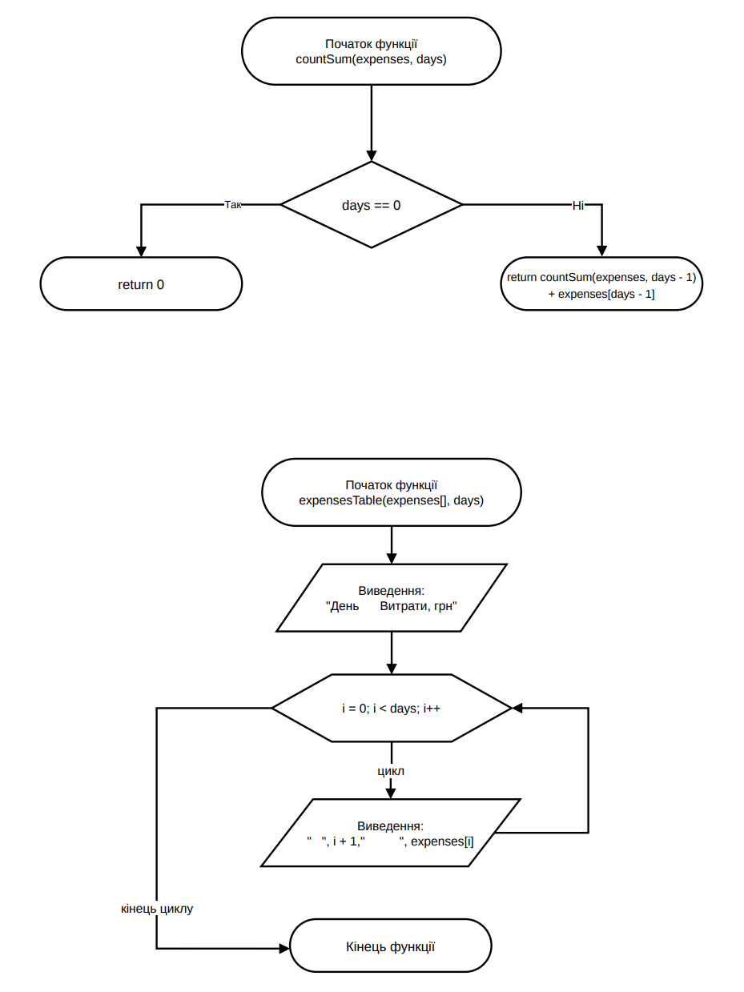
Рис. 1. Блоксхема до завдання Class Practice Task(ч. 1)
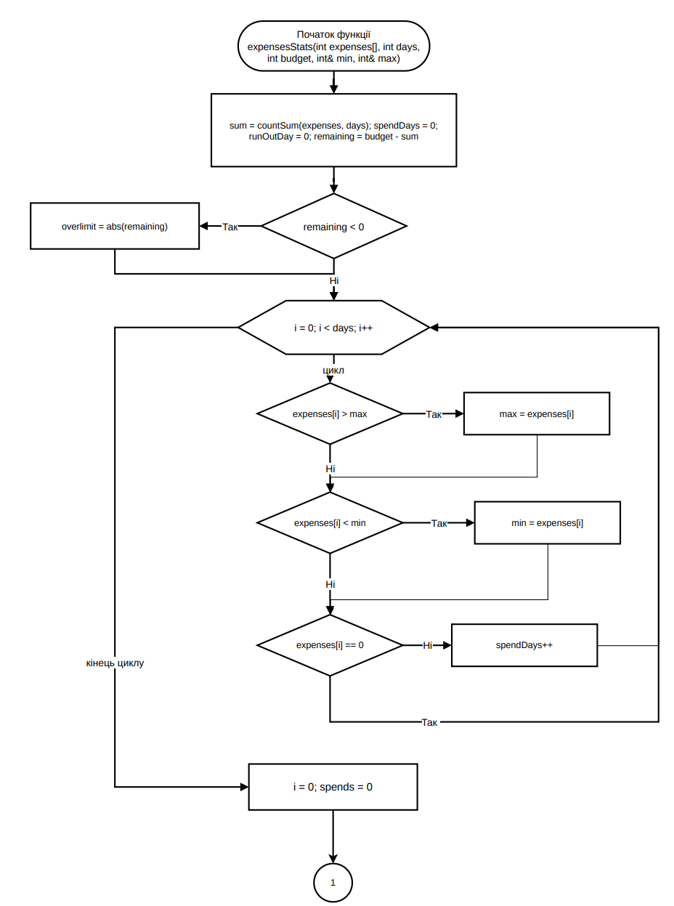
Рис. 2. Блоксхема до завдання Class Practice Task(ч. 2)
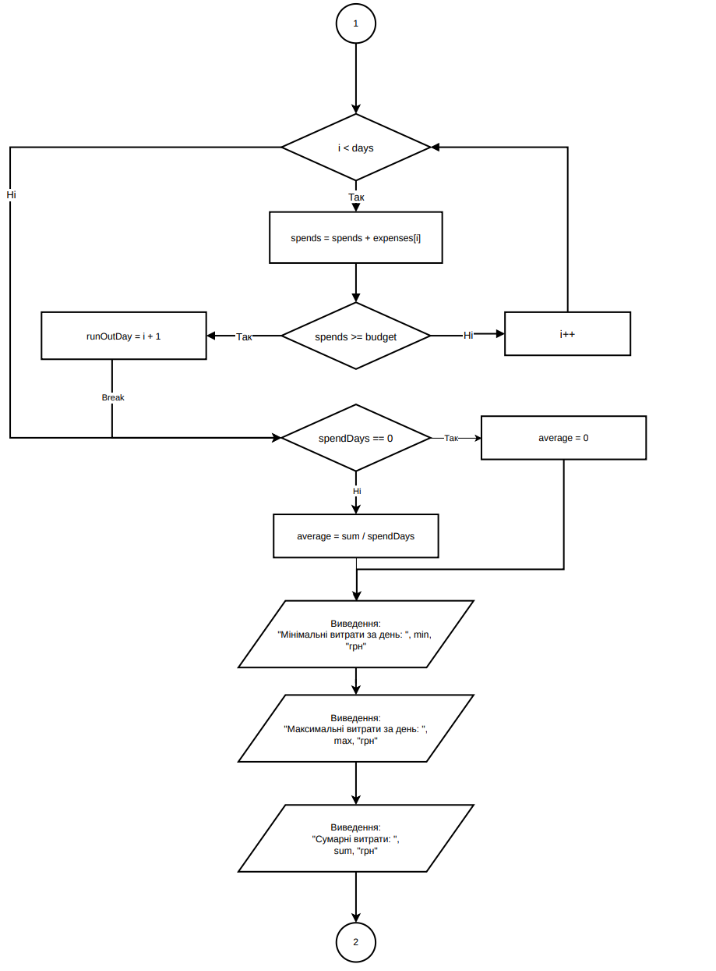
Рис. 3. Блоксхема до завдання Class Practice Task(ч. 3)

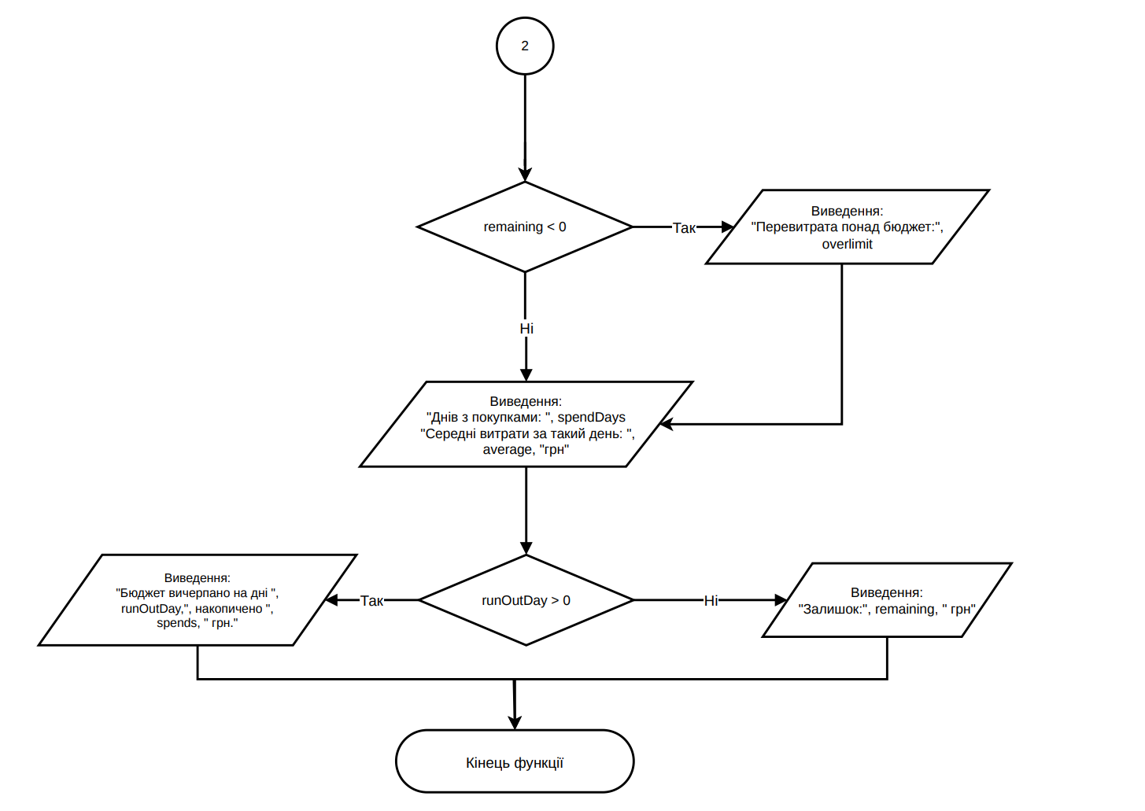
Рис. 4. Блоксхема до завдання Class Practice Task(ч. 4)
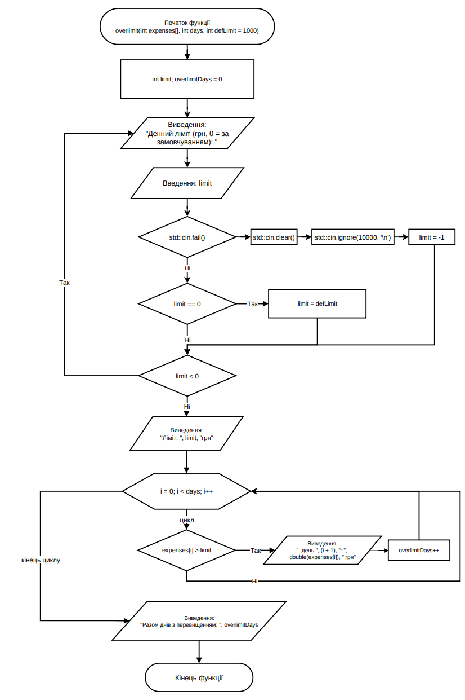
Рис. 5. Блоксхема до завдання Class Practice Task(ч. 5).
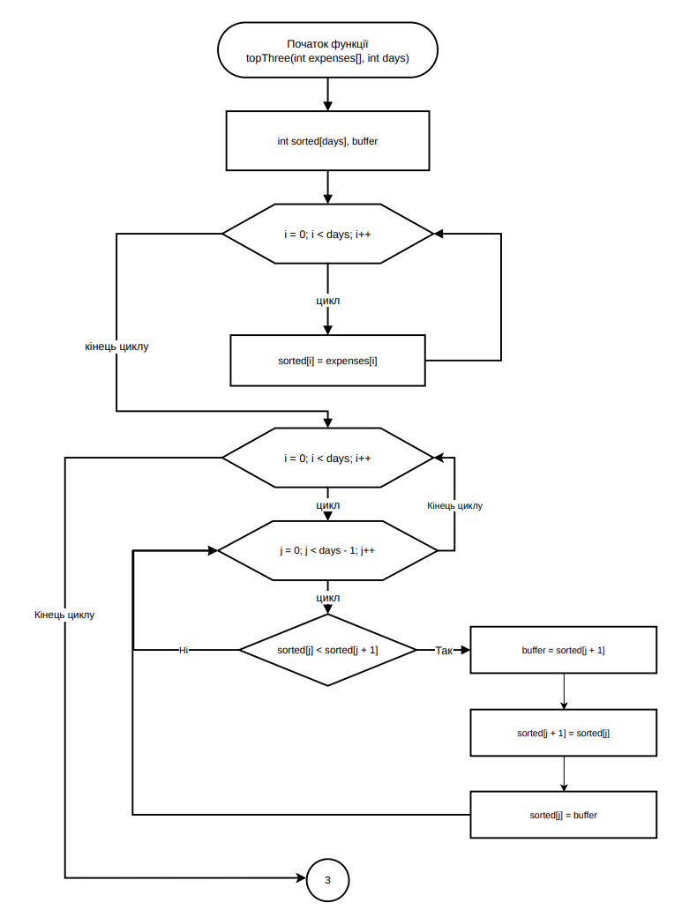
Рис. 6. Блоксхема до завдання Class Practice Task(ч. 6)
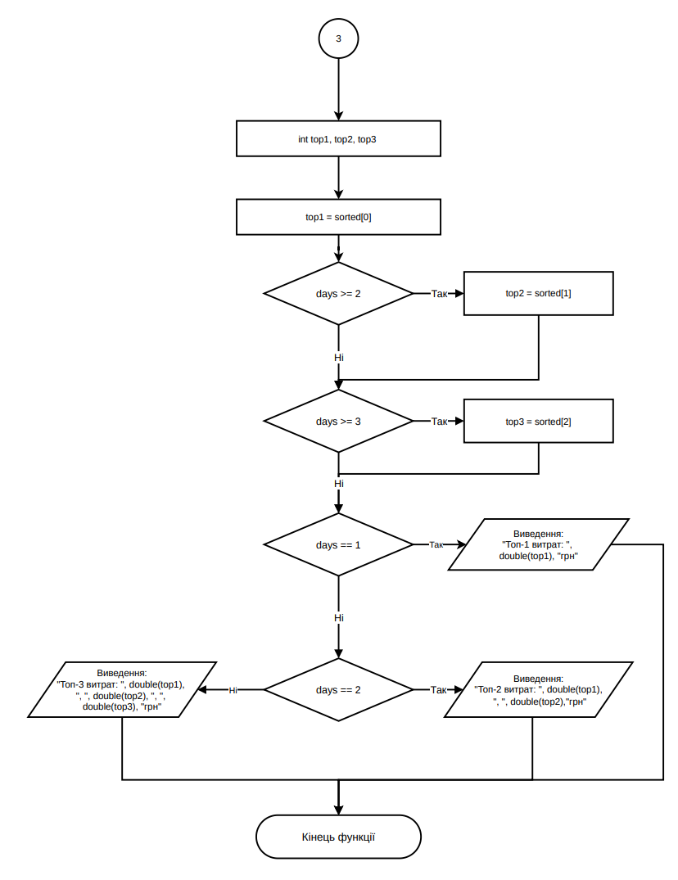
Рис. 7. Блоксхема до завдання Class Practice Task(ч. 7)
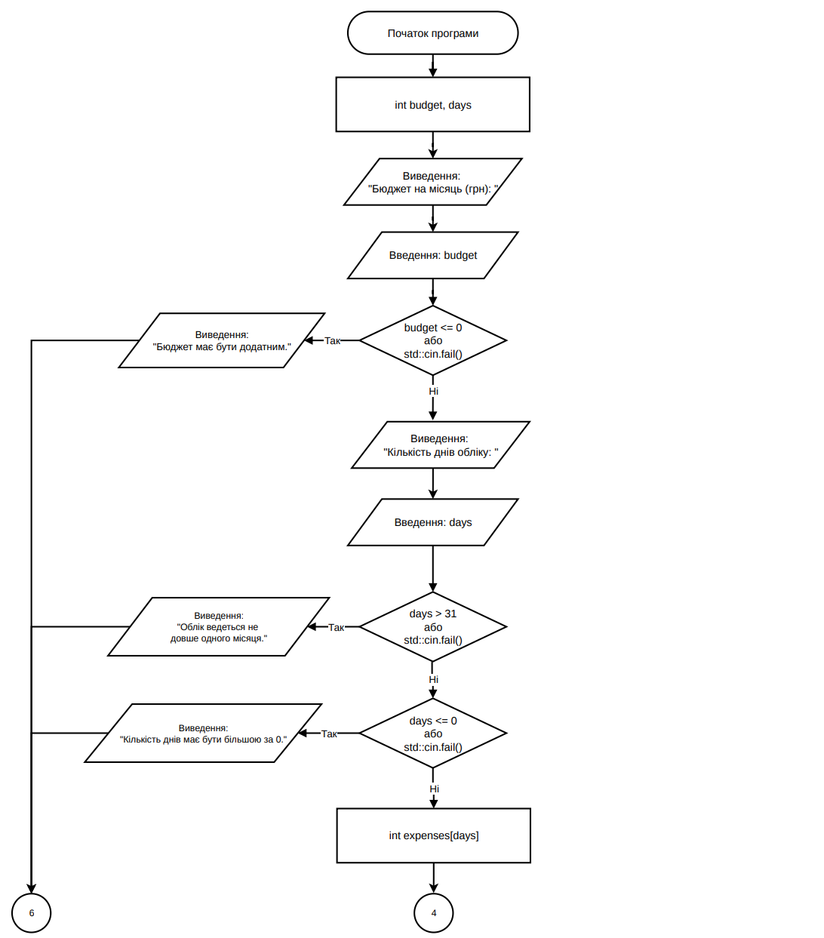
Рис. 8. Блоксхема до завдання Class Practice Task(ч. 8)
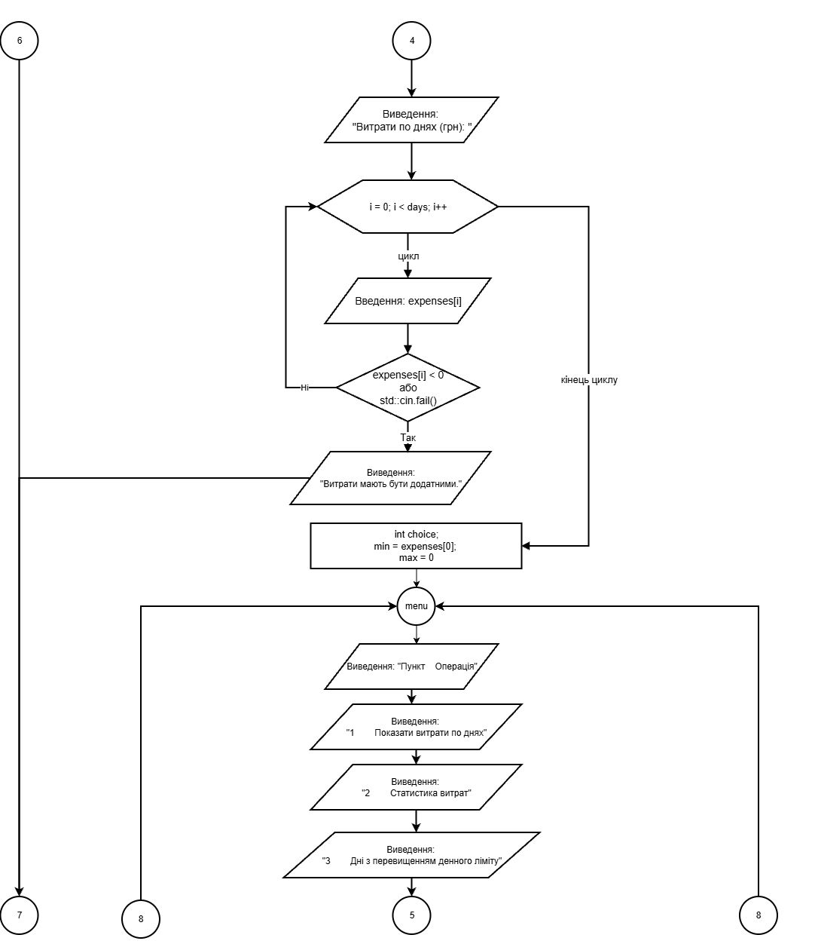
Рис. 9. Блоксхема до завдання Class Practice Task(ч. 9)
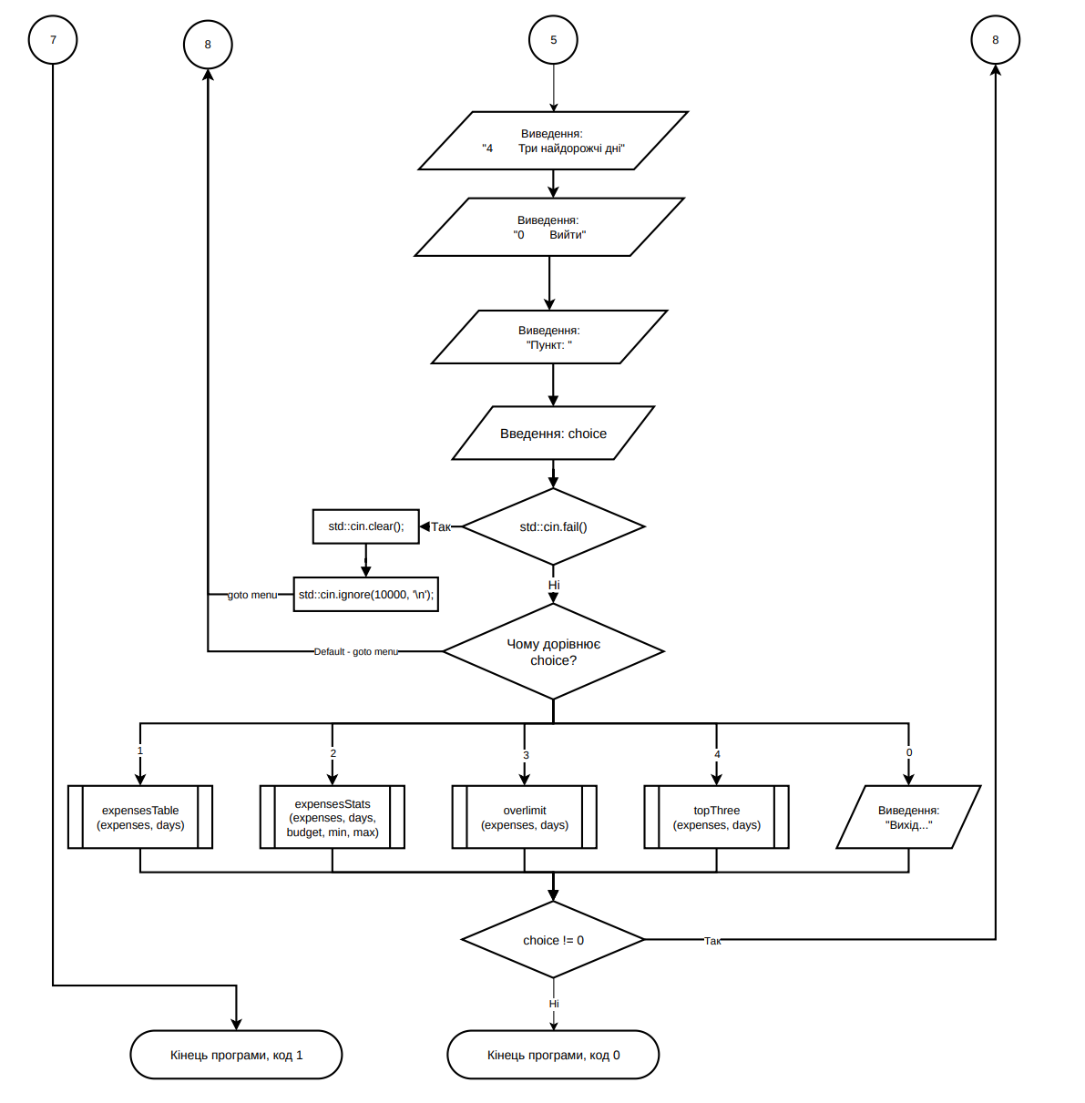
Рис. 10. Блоксхема до завдання Class Practice Task(ч. 10)

Планований час на реалізацію: 2год

Завдання №6 Practice# programming: Self Practice Task 1 «Зроби щасливим»
Програма №4 – Self Practice Work 1
- Важливі деталі для врахування в імплементації програми
  - Обмеження: 0 ≤ 𝑎 ≤ ${10}^{5}$
Планований час на реалізацію: 1год

Завдання №7 Practice# programming: Self Practice Task 2 «Складний екзамен»
Програма №5 – Self Practice Work 2
- Важливі деталі для врахування в імплементації програми
  - Обмеження: 0 ≤ n ≤ ${10}^{9}$
Планований час на реалізацію: 1год

Завдання №8 Practice# programming: Self Practice Task 3 «Числа для малят»
Програма №6 – Self Practice Work 3
- Важливі деталі для врахування в імплементації програми
  - Обмеження: 0 ≤ n ≤ ${10}^{9}$
Планований час на реалізацію: 1год

- Код програм з посиланням на зовнішні ресурси:

Завдання №3 Lab# programming: Lab 2
Програма №1 – Lab 2 – Task 1-8

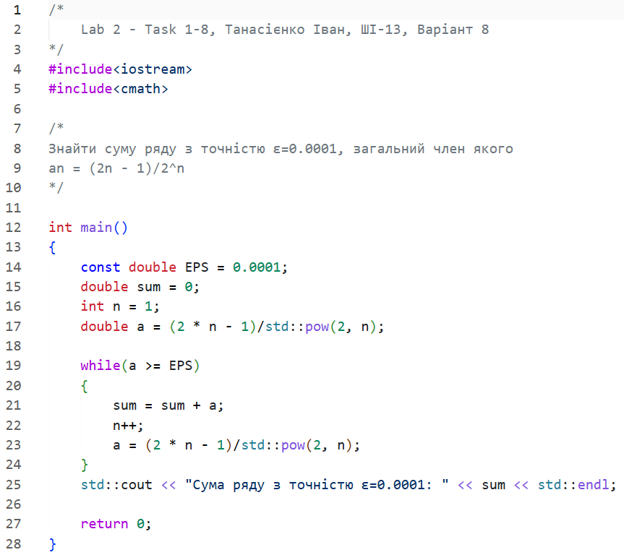
Рис. 11. Код програми до завдання Lab 2 – Task 1-8
Посилання на файл коду в пулреквесті: https://github.com/artificial-intelligence-department/ai_programming_playground_2026/pull/225/changes#diff-f83efdd251c9e4e99090cfe474d4d81b85e4587a0d17df4ea94bb0c82aed4d96

Завдання №4 Lab# programming: Lab 3
Програма №2 – Lab 3 – Task 1-25

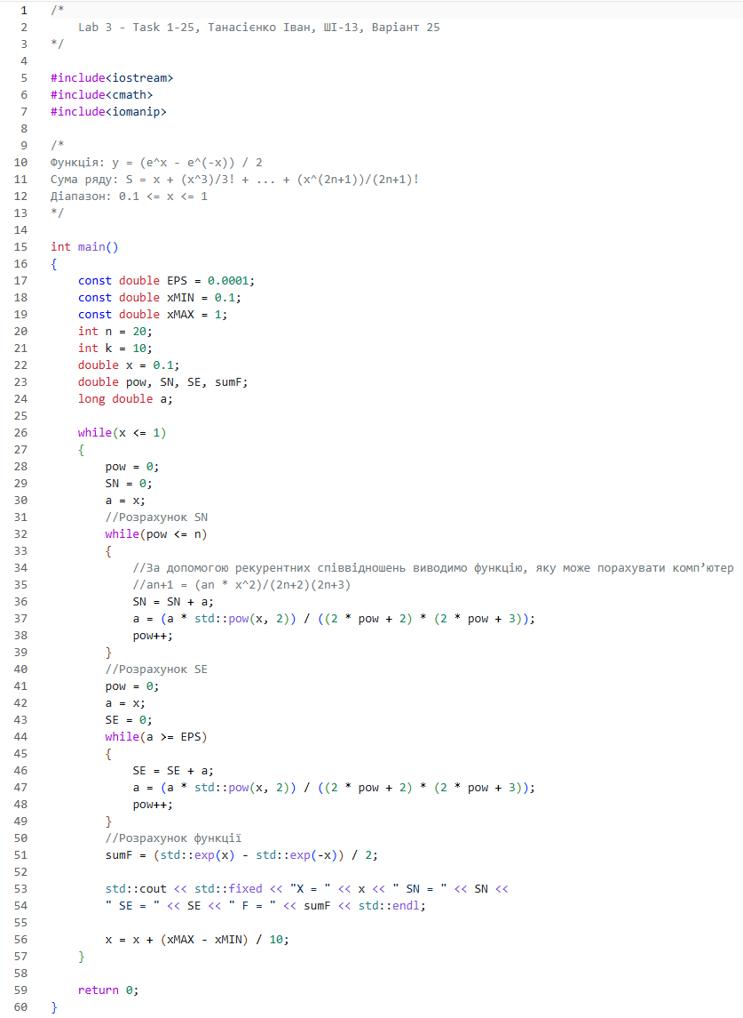
Рис. 12. Код програми до завдання Lab 3 – Task 1-25

Посилання на файл коду в пулреквесті: https://github.com/artificial-intelligence-department/ai_programming_playground_2026/pull/225/changes#diff-2bd25fe414563e0d189623bb3a4ab592d07dcc818751a2e7673d05e770404253

Завдання №5 Practice# programming: Class Practice Task
Програма №3 – Class Practice Work

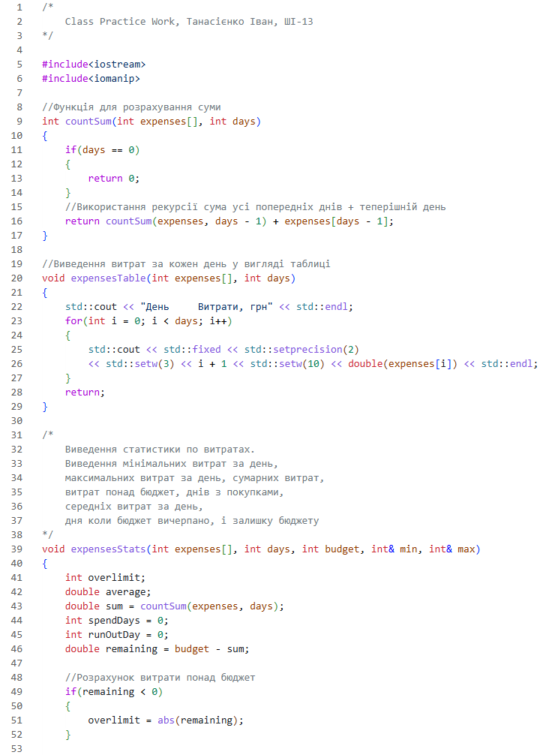
Рис. 13. Код програми до завдання Class Practice Task(ч. 1)
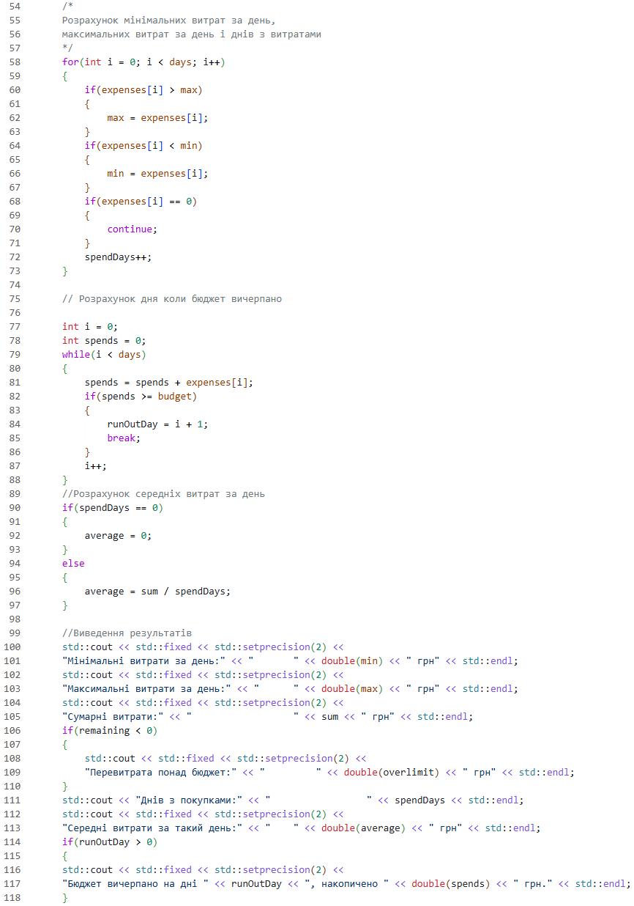
Рис. 14. Код програми до завдання Class Practice Task(ч. 2)
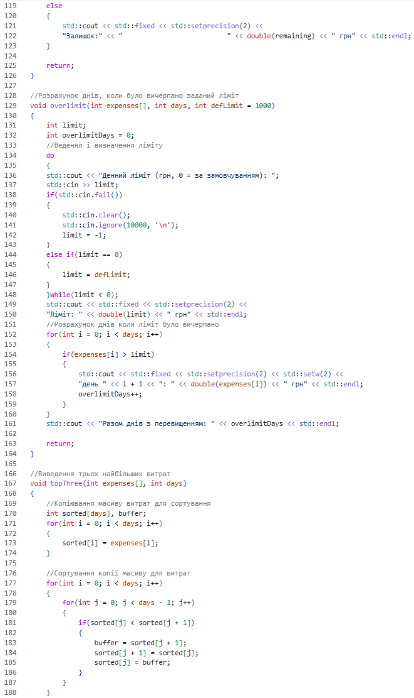
Рис. 15. Код програми до завдання Class Practice Task(ч. 3)
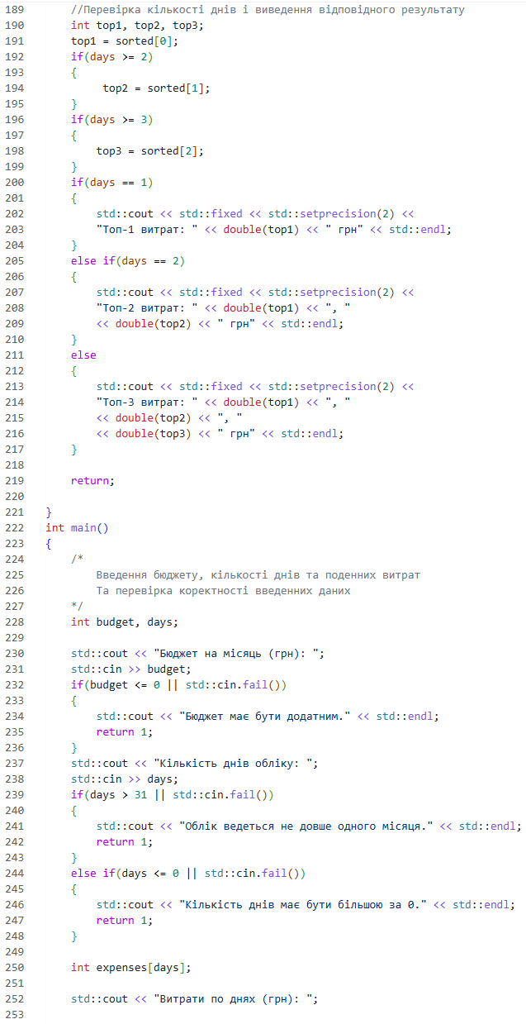
Рис. 16. Код програми до завдання Class Practice Task(ч. 4)
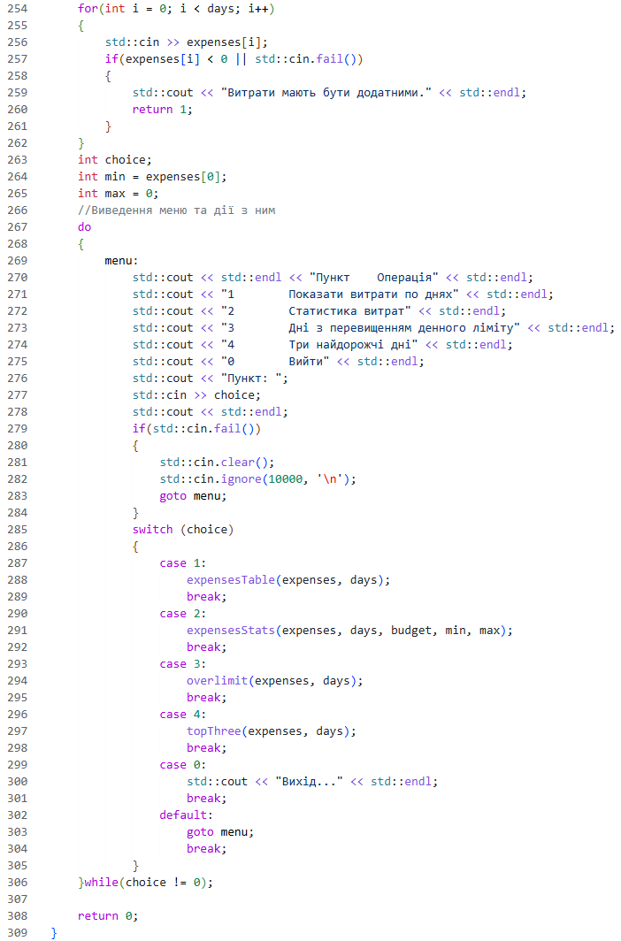
Рис. 17. Код програми до завдання Class Practice Task(ч. 5)
Посилання на файл коду в пулреквесті: https://github.com/artificial-intelligence-department/ai_programming_playground_2026/pull/225/changes#diff-d572898798774b7207bb6525becf470266b00c2f5e64b2f43cd20cd72712c5c5
Завдання №6 Practice# programming: Self Practice Task 1 «Зроби щасливим»
Програма №4 – Self Practice Work 1

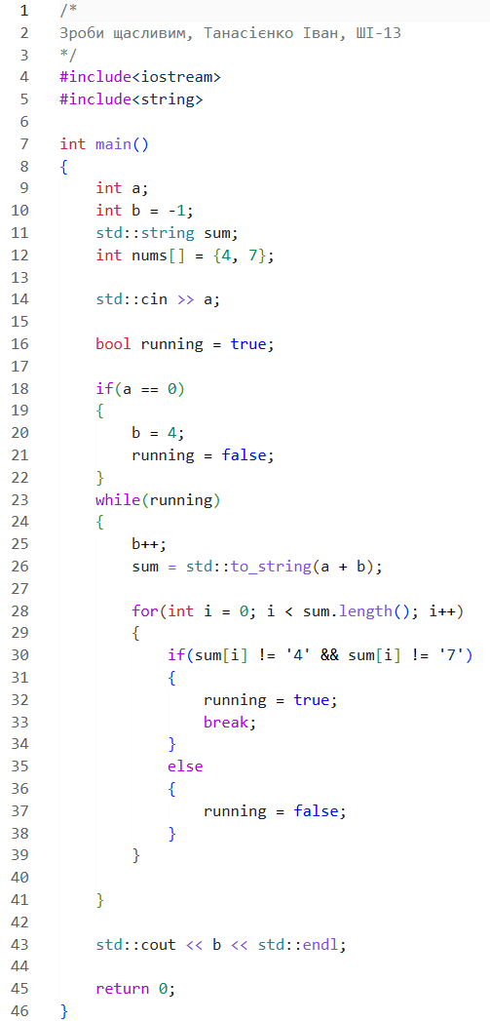
Рис. 18. Код програми до завдання Self Practice Work 1

Посилання на файл коду в пулреквесті: https://github.com/artificial-intelligence-department/ai_programming_playground_2026/pull/225/changes#diff-1b32d5b75609c659b8d20106261edf38383f7c264485185c60eac208a68f38b7

Завдання №7 Practice# programming: Self Practice Task 2 «Складний екзамен»
Програма №5 – Self Practice Work 2

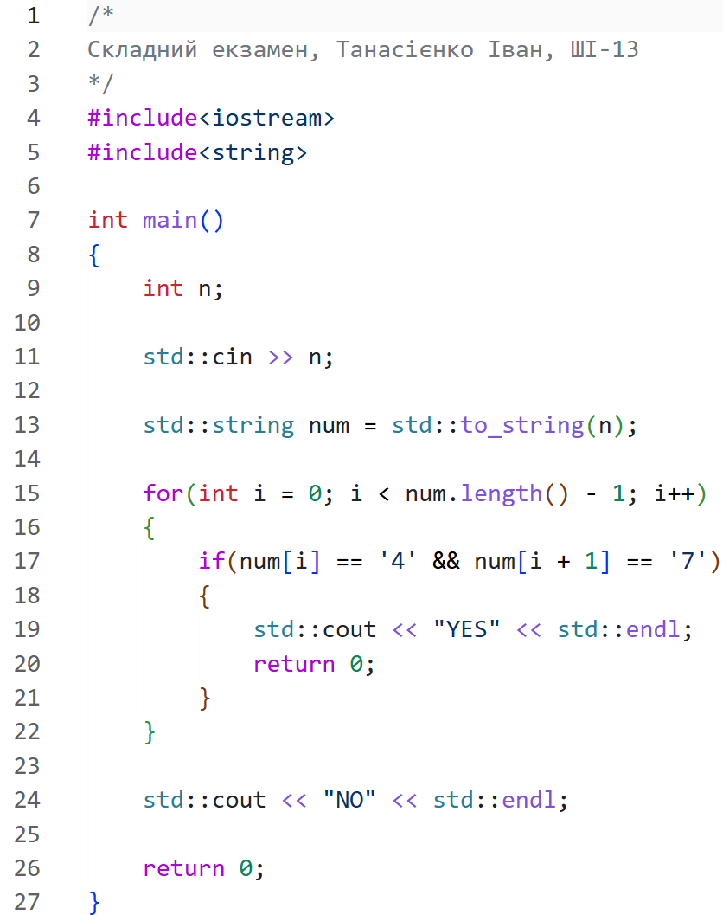
Рис. 19. Код програми до завдання Self Practice Work 2

Посилання на файл коду в пулреквесті: https://github.com/artificial-intelligence-department/ai_programming_playground_2026/pull/225/changes#diff-2410d54a89ad973868aa49ce54b60ac7b9cbaa72a986665f36b63614fa98efe8

Завдання №8 Practice# programming: Self Practice Task 3 «Числа для малят»
Програма №6 – Self Practice Work 3

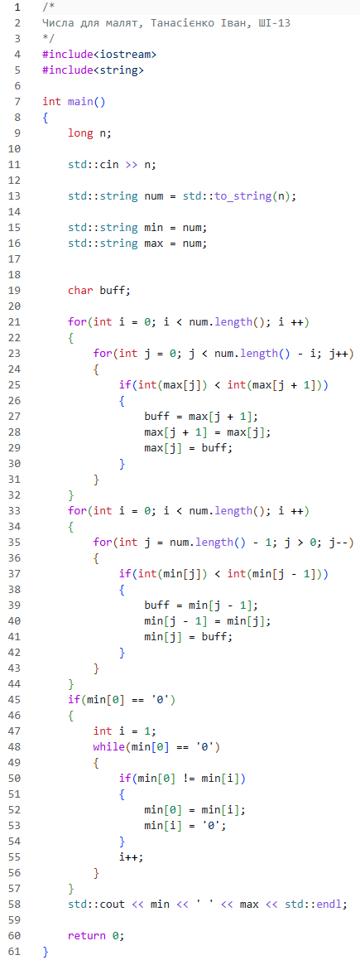
Рис. 20. Код програми до завдання Self Practice Work 3

Посилання на файл коду в пулреквесті: https://github.com/artificial-intelligence-department/ai_programming_playground_2026/pull/225/changes#diff-36f627544b36d7a3a9a9f4cca867dcc7316d3ff878130a7a16b702604e76033a

4. Результати виконання завдань, тестування та фактично затрачений час:

Завдання №3 Lab# programming: Lab 2
Програма №1 – Lab 2 – Task 1-8

Рис. 21. Виконання програми до завдання Lab 2 – Task 1-8
Час затрачений на виконання завдання: 20хв

Завдання №4 Lab# programming: Lab 3
Програма №2 – Lab 3 – Task 1-25

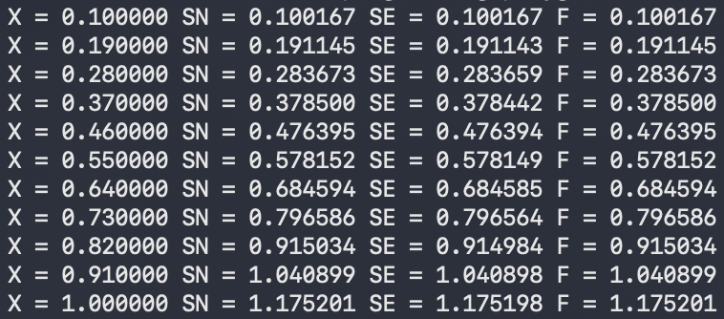
Рис. 22. Виконання програми до завдання Lab 3 – Task 1-25
Час затрачений на виконання завдання: 40хв

Завдання №5 Practice# programming: Class Practice Task
Програма №3 – Class Practice Work
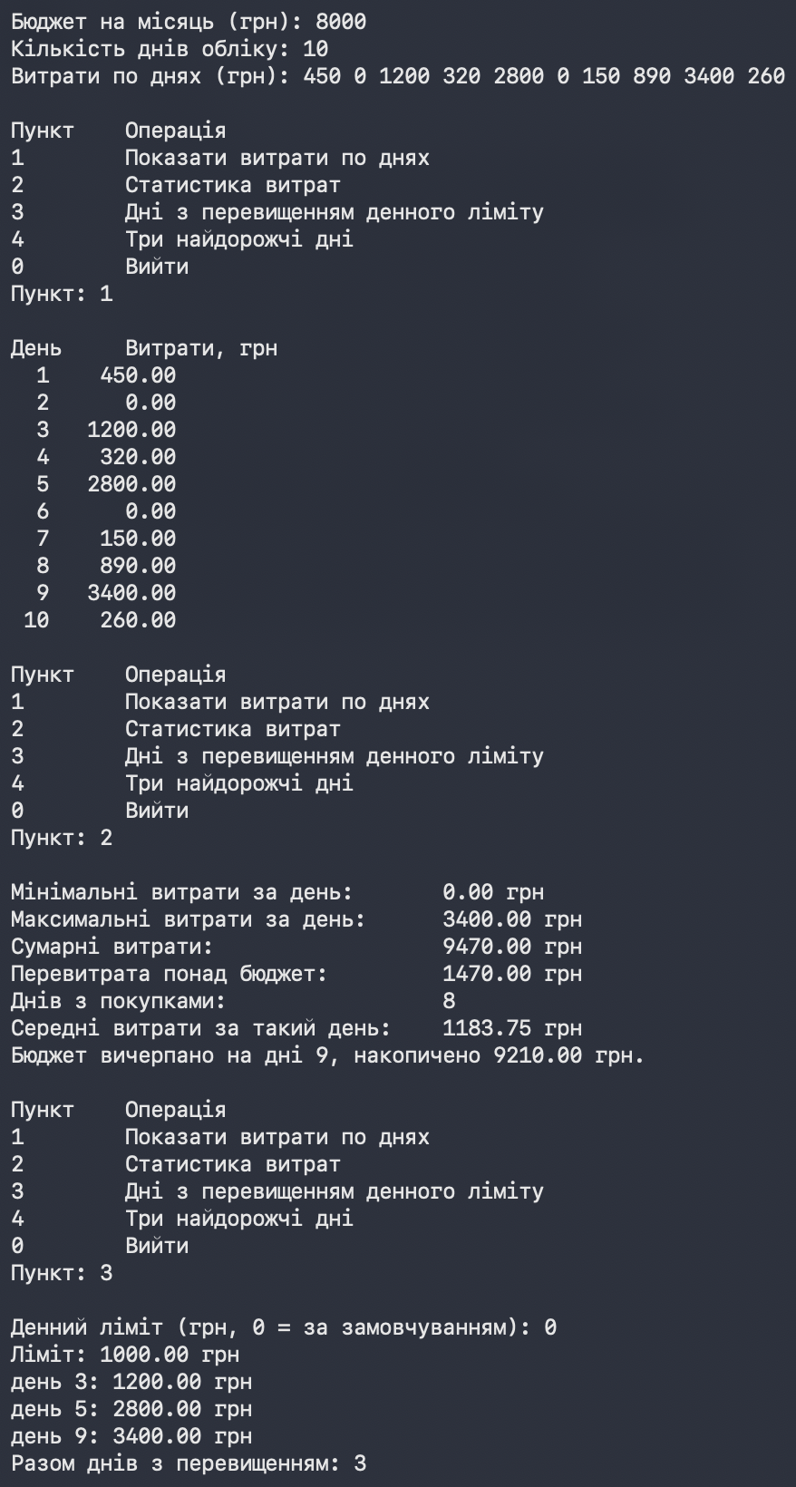
Рис. 23. Виконання програми до завдання Class Practice Work(ч. 1)
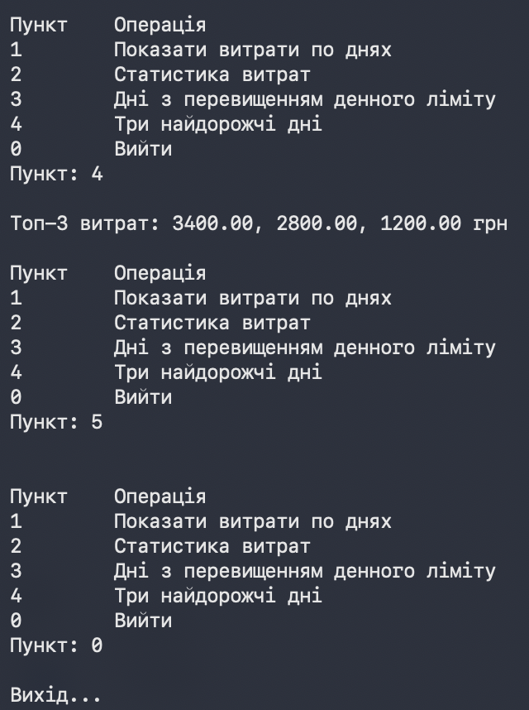
Рис. 24. Виконання програми до завдання Class Practice Work(ч. 2)
Час затрачений на виконання завдання: 2год

Завдання №6 Practice# programming: Self Practice Task 1 «Зроби щасливим»
Програма №4 – Self Practice Work 1

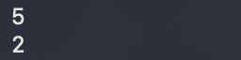
Рис. 25. Виконання програми до задачі «Зроби щасливим»

Рис. 26. Виконання програми до задачі «Зроби щасливим» на сайті Algotester
Час затрачений на виконання завдання: 20хв

Завдання №7 Practice# programming: Self Practice Task 2 «Складний екзамен»
Програма №5 – Self Practice Work 2

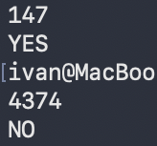
Рис. 27. Виконання програми до задачі «Складний екзамен»
Рис. 28. Виконання програми до задачі «Складний екзамен» на сайті Algotester
Час затрачений на виконання завдання: 20хв

Завдання №8 Practice# programming: Self Practice Task 3 «Числа для малят»
Програма №6 – Self Practice Work 3

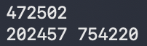
Рис. 29. Виконання програми до задачі «Числа для малят»
Рис. 30. Виконання програми до задачі «Числа для малят» на сайті Algotester
Час затрачений на виконання завдання: 20хв

5. Кооперація з командою:
- Перша зустріч 10 жовтня 2026. Обговорили епік, створили командну дошку в Trello, відповіли на питання один одного.
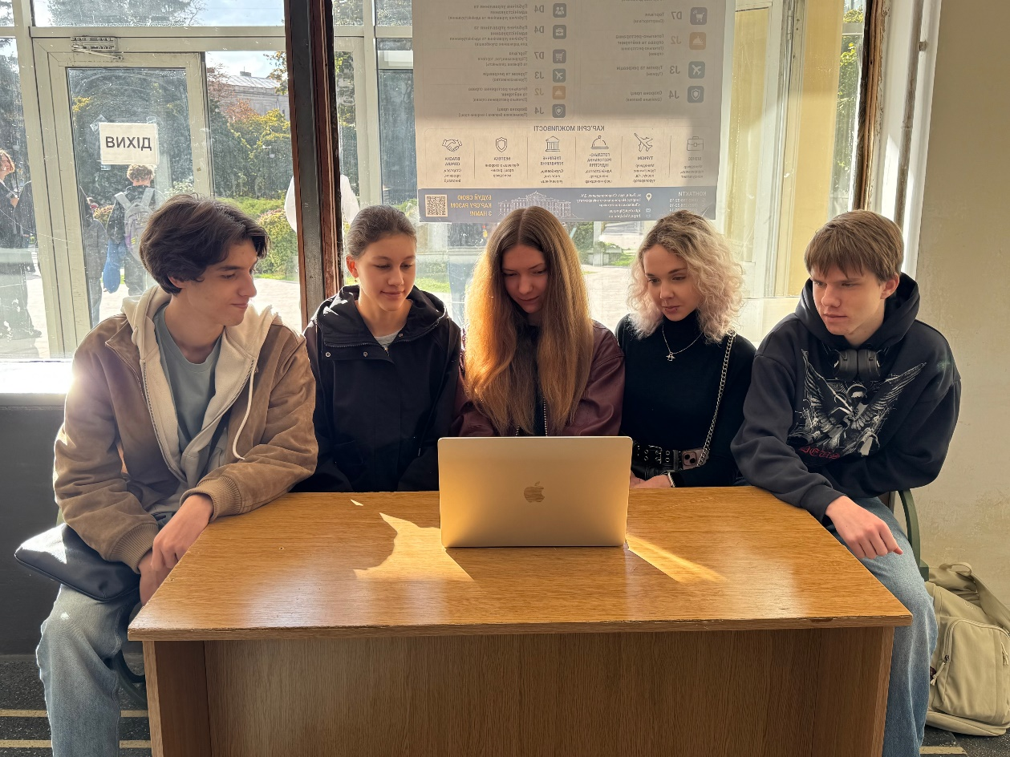
Рис. 31. Фото першої зустрічі
- Друга зустріч 12 жовтня 2026. Обговорили прогрес виконання епіку, зробили рев’ю програмної реалізації один одного.
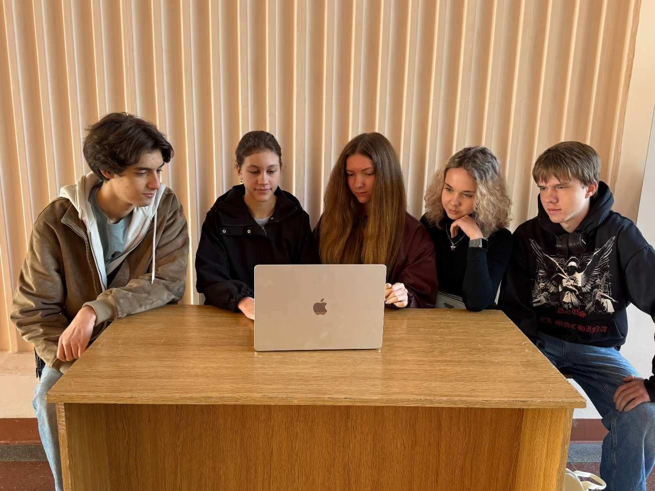
Рис. 32. Фото другої зустрічі
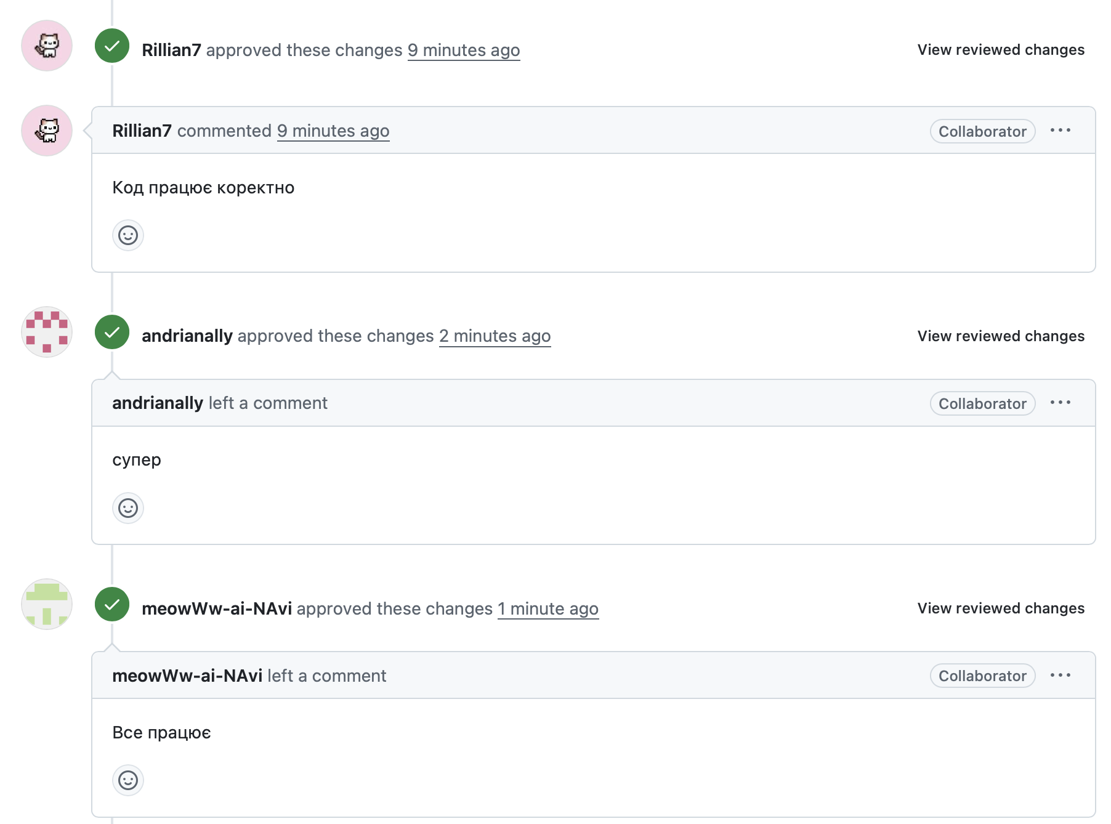
Рис. 33. Коментарі команди під пулреквестом

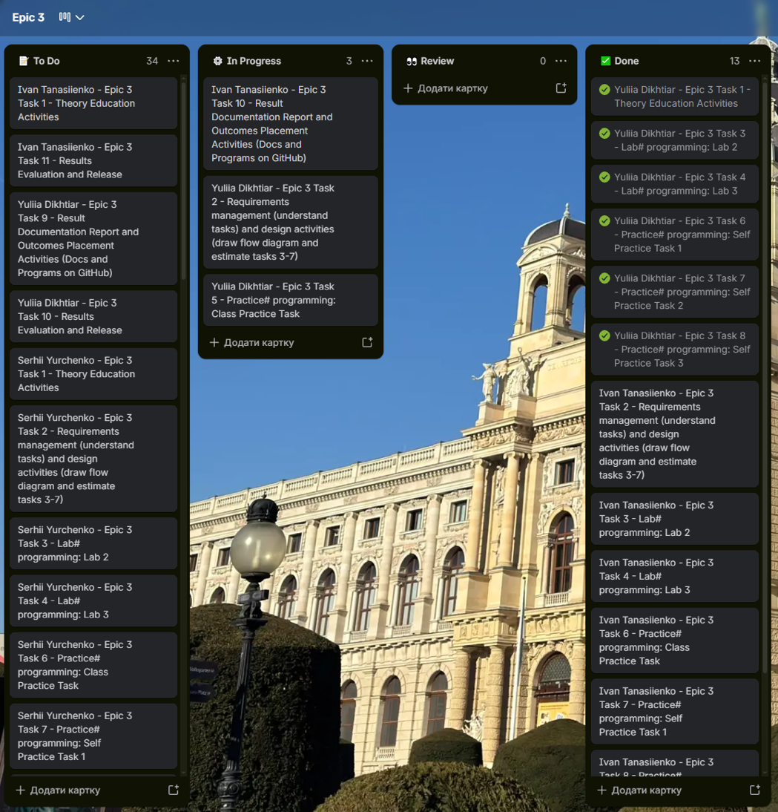
Рис. 34. Командна дошка в Trello до третього епіку
Висновки:
Під час виконання практичних і лабораторних робіт було ознайомлено з циклами, вкладеними циклами, одновимірними масивами, зі способами роботи з одновимірними масивами, з визначенням функцій, а також з рекурсіями у мові програмування C++. Також під час виконання практичних і лабораторних робіт були використані звичайні та вкладені цикли, масиви та функції і рекурсія.

Здобуті навички:
- Цикли: Були освоєні та використані цикли в мові програмування C++. Вивчено різновиди циклів, for, while і do-while.
- Вкладені цикли: Були освоєні вкладені цикли та способи їх використання. Використано вкладені цикли на практиці для сортування масиву.
- Одновимірні масиви: Були освоєні одновимірні масиви та способи створювати, читати та редагувати їх у мові програмування C++. Використано одновимірні масиви на практичному завданні для зберігання даних.
- Визначення та оголошення функцій: Були освоєні способи визначення функцій, поняття параметрів та параметрів за замовчуванням, повернення значення функції.
- Розширені можливості функцій: Були освоєні розширені можливості функцій, зокрема область видимості функції, передача масивів як параметрів та способи повернення масивів із функцій.
- Рекурсія: Були освоєні поняття рекурсії, способи реалізації рекурсії та необхідність рекурсії у деяких програмах. Здобуті знання були використані в практичному та лабораторному завданні.

